8 основных принципов здорового питания

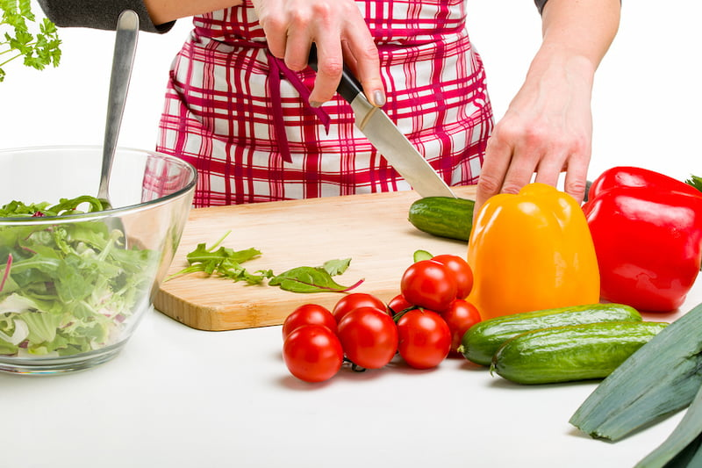

Принципы здорового питания
1. Потребление энергии (калорий) должно быть сбалансировано с ее расходом.
2. Важно ежедневно есть 400 г фруктов и овощей, помимо картофеля и крахмалсодержащих корнеплодов.
3. Потребление жиров не должно превышать 30% от общей потребляемой энергии (3 ст. л. растительного масла или 2 авокадо, или 100 г арахиса, или 100–140 г соевых бобов).
4. Насыщенные жиры должны составлять менее 10%, трансжиры (растительные жиры, подвергшиеся промышленной переработке и традиционно входящие в состав майонеза, маргарина, кетчупа, кондитерских изделий) – менее 1% от общей потребляемой энергии.
5. Желательно заменять насыщенные жиры и трансжиры ненасыщенными жирами и полностью исключить из рациона трансжиры промышленного производства.
6. Свободные сахара* должны составлять менее 10% (50 г или 12 чайных ложек без верха для человека с нормальным весом, потребляющего около 2000 калорий в день) от общей потребляемой энергии, причем сокращение потребления до 5% и менее обеспечивает дополнительные преимущества для здоровья
* Свободные сахара – это все сахара, добавляемые в пищевые продукты или напитки производителем, поваром или потребителем, а также сахара, естественным образом присутствующие в меде, сиропах, фруктовых соках и их концентратах.
7. Предпочтительно использовать йодированную соль, менее 5 г в день (чайная ложка без верха).
8. Алкоголь лучше не употреблять либо значительно уменьшить его количество. Безопасной для здоровья дозы алкоголя, по мнению ВОЗ, не существует.
Как интегрировать принципы здорового питания в свою жизнь с помощью небольших изменений в привычном рационе? Начните изменять свое питание, чтобы сделать его здоровым. Питаться разнообразно, сбалансированно, с пользой для здоровья по силам каждому.

Фрукты и овощи
Диетологи рекомендуют каждый день съедать по меньшей мере пять порций фруктов и овощей (примерно 400 г). Доказано, что именно такое количество свежих овощей и фруктов снижает риск развития многих неинфекционных заболеваний и снабжает организм достаточным количеством клетчатки.
Как есть рекомендуемое количество овощей и фруктов:
- включайте их в каждый прием пищи;
- для перекуса или в качестве закуски используйте свежие овощи и фрукты;
- отдавайте предпочтение сезонным овощам и фруктам;
- употребляйте в пищу максимально разнообразные фрукты и овощи, расширяйте ассортимент привычных продуктов. Дайте шанс репе, тыкве, брокколи.

Жиры
Эксперты по питанию ВОЗ рекомендуют ограничивать употребление любых жиров растительного и животного происхождения до 30%, лучше до 10% и менее от общего потребления энергии.
Кроме того, особо оговаривается необходимость снижения употребления трансжиров до менее чем 1% от общего потребления энергии и замены насыщенных жиров и трансжиров ненасыщенными жирами – в частности, полиненасыщенными. Это поможет не допустить нездоровый набор веса и снизит риски развития сердечно-сосудистых заболеваний и сахарного диабета.
Как снизить потребление жиров:
- готовьте на пару или варите вместо жарки и приготовления во фритюре;
- заменяйте сливочное масло и сало растительными маслами, богатыми полиненасыщенными жирами, такими как подсолнечное, оливковое, кукурузное;
- покупайте молочные продукты с пониженным (1,5–2,5%) содержанием жира;
- покупайте постное мясо и обязательно обрезайте весь видимый жир перед тем, как начать готовить;
- ограничьте потребление жареной пищи.
Откажитесь от употребления готовых продуктов и полуфабрикатов. Они могут содержать много промышленно произведенных трансжиров.

Соль, натрий и калий
Эксперты по питанию ВОЗ рекомендуют есть меньше 5 г соли в день. Это небольшое изменение в питании может предотвратить 1,7 млн смертей каждый год. Ограничение употребления соли снижает риск развития сердечно-сосудистых заболеваний, артериальной гипертонии и инсульта.
Как снизить потребление соли:
- добавляйте чуть меньшее количество соли и приправ с высоким содержанием натрия (сухие приправы, бульонные кубики, соевый соус) при приготовлении пищи;
- используйте соль с пониженным содержанием натрия;
- ограничьте потребление соленых закусок, выбирайте снеки с более низким содержанием натрия.
Если вам тяжело сразу снизить потребление соли до рекомендованного уровня, ешьте больше овощей и фруктов (абрикосы, курага, болгарский перец, печеный картофель). Калий, содержащийся в них, во многом смягчает негативное действие натрия.

Сахара
Эксперты по питанию ВОЗ рекомендуют ограничить потребление свободных сахаров до менее чем 10% от общего поступления энергии. Особо оговаривается, что 5% и ниже от общего потребления энергии обеспечивает дополнительные преимущества для здоровья.
Согласно последним исследованиям, рекомендованный уровень употребления сахаров снижает риск развития кариеса, сердечно-сосудистых заболеваний, ожирения. Кроме того, благотворно влияет на липидный состав крови.
Как снизить потребление сахара:
- не покупайте готовые продукты питания и напитки, содержащие большое количество сахаров;
- особое внимание обратите на готовые сладкие напитки; они – основной источник добавленного сахара. Резко ограничьте или откажитесь совсем от газированных или негазированных безалкогольных напитков, фруктовых или овощных соков и напитков, жидких и порошковых концентратов, ароматизированной воды, энергетических и спортивных напитков, готового к употреблению чая и кофе, ароматизированных молочных напитков;
- употребляйте в пищу свежие фрукты, сухофрукты, орехи, мед и сырые овощи в качестве снеков вместо сладких закусок.
И помните, что правильное питание – не краткосрочные ограничительные изменения в рационе, а часть здорового образа жизни!
Больше статей о здоровом питании.

